Решение Челябинской городской Думы от 22 февраля 2005 г. N 43/11
"Об образовании особо охраняемой природной территории местного значения -
мемориальное дерево "Дуб черешчатый" в Ленинском районе города
Челябинска"

В соответствии с Федеральными законами от 14 марта 1995 г. N 33-ФЗ "Об особо охраняемых природных территориях", Законом Челябинской области от 25 апреля 2002 г. N 81-ЗО "Об особо охраняемых природных территориях Челябинской области", решением Челябинской городской Думы от 27.04.2004 N 36/7 "Об утверждении Положения об организации, охране и использовании особо охраняемых природных территорий местного значения в городе Челябинске", Уставом города Челябинска Челябинская городская Дума второго созыва решает:
ГАРАНТ:
Решением Челябинской городской Думы четвертого созыва от 5 августа 2014 г. N 53/23 решение Челябинской городской Думы от 27.04.2004 N 36/7 признано утратившим силу
1. Присвоить дубу черешчатому, расположенному на пересечении улиц Тухачевского и Барбюса в Ленинском районе города Челябинска, статус особо охраняемой природной территории местного значения - мемориальное дерево "Дуб черешчатый".
2. Утвердить границы охранной зоны особо охраняемой природной территории местного значения - мемориальное дерево "Дуб черешчатый" (приложение 1).
3. Утвердить Положение об особо охраняемой природной территории местного значения - мемориальное дерево "Дуб черешчатый" (приложение 2).
4. Поручить Управлению экологии и природопользования Администрации города Челябинска (Знамеровский В.Ю.) организовать проведение работ по уходу за деревом и благоустройству его охранной зоны.
5. Внести настоящее решение в раздел 5 "Земельные отношения и природопользование" Нормативно-правовой базы городского самоуправления Челябинска.
6. Ответственность за исполнение настоящего решения возложить на заместителя Главы города Тупикина В.А.
7. Контроль исполнения настоящего решения поручить постоянной комиссии городской Думы по городскому хозяйству и муниципальной собственности (Овчинников С.Г.).
8. Настоящее решение вступает в силу со дня его официального опубликования.

Секретарь Челябинской городской Думы | В.И.Смирнов

Приложение 1
к решению городской Думы
от 22 февраля 2005 г. N 43/11

Схема
границ охранной зоны особо охраняемой природной территории местного значения - мемориальное дерево "Дуб черешчатый"

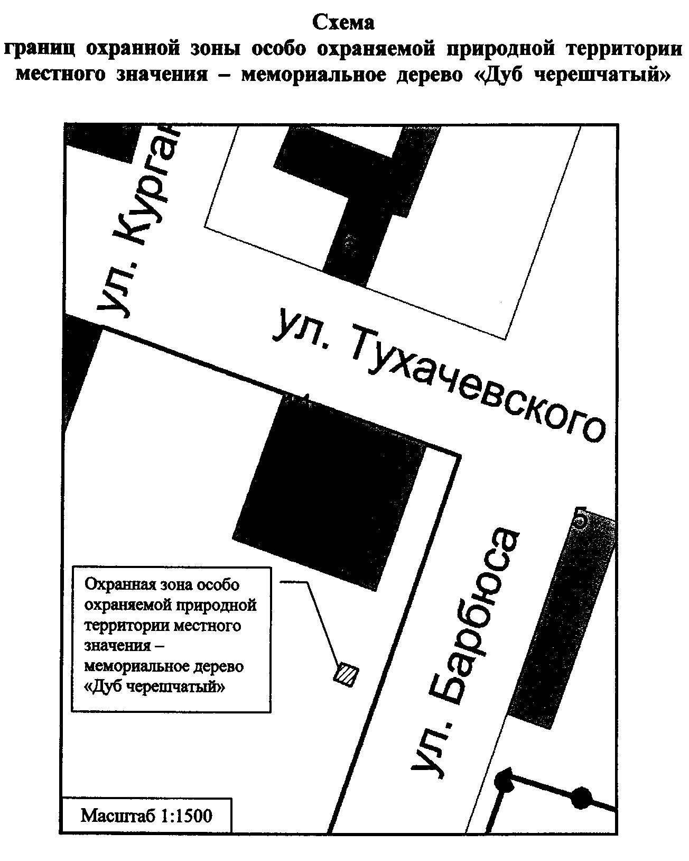"Схема границ охранной зоны особо охраняемой природной территории местного значения - мемориальное дерево "Дуб черешчатый"

Секретарь Челябинской городской Думы | В.И.Смирнов

Приложение 2
к решению городской Думы
от 22 февраля 2005 г. N 43/11

Положение
об особо охраняемой природной территории местного значения - мемориальное дерево "Дуб черешчатый"

Положение об особо охраняемой природной территории местного значения - мемориальное дерево "Дуб черешчатый" разработано в соответствии с Федеральным законом от 14 марта 1995г. N 33-ФЗ "Об особо охраняемых природных территориях", Законом Челябинской области от 25 апреля 2002г. N 81-ЗО "Об особо охраняемых природных территориях Челябинской области", решением Челябинской городской Думы от 27.04.2004 N 36/7 "Об утверждении Положения об организации, охране и использовании особо охраняемых природных территорий местного значения в городе Челябинске" в целях сохранения уникального дерева, природного объекта, исторически значимого для ветеранов Великой Отечественной войны города Челябинска.

I. Общие положения

1. Дубу черешчатому, расположенному на пересечении улиц Барбюса и Тухачевского в Ленинском районе города Челябинска, присвоен статус особо охраняемой природной территории местного значения - мемориальное дерево.
2. Образование особо охраняемой природной территории местного значения - мемориальное дерево "Дуб черешчатый" с охранной зоной направлено на сохранение, качественный уход, недопустимость причинения вреда дубу черешчатому в результате хозяйственной деятельности.

II. Состав особо охраняемой природной территории местного значения - мемориальное дерево "Дуб черешчатый"

3. Дерево - дуб черешчатый с диаметром ствола более 45 сантиметров на высоте 1,3 метра от уровня земли, возраст более 85 лет.
4. Охранная зона общей площадью 0,0036 Га.
5. Ограждение по периметру охранной зоны с информационной табличкой, содержащей сведения о статусе дерева как особо охраняемой природной территории местного значения.

III. Режим особой охраны и возможные виды использования особо охраняемой природной территории местного значения - мемориальное дерево "Дуб черешчатый"

6. В пределах особо охраняемой природной территории местного значения - мемориальное дерево "Дуб черешчатый" запрещены все виды деятельности за исключением деятельности, непосредственно связанной с уходом за деревом, содержанием охранной зоны и элементов благоустройства.
7. Возможны следующие виды использования особо охраняемой природной территории местного значения - мемориальное дерево "Дуб черешчатый":
1) включение в маршрут учебно-познавательных экскурсий;
2) проведение ботанических, дендрологических, фенологических наблюдений;
3) проведение мероприятий, посвященных Великой Отечественной войне, знаменательным и памятным датам.

IV. Режим охранной зоны особо охраняемой природной территории местного значения - мемориальное дерево "Дуб черешчатый"

8. Нахождение на территории охранной зоны особо охраняемой природной территории местного значения - мемориальное дерево "Дуб черешчатый" разрешается только в целях ухода за деревом, обслуживания элементов благоустройства, а также в случае проведения научных исследований при наличии письменного согласования с Управлением экологии и природопользования Администрации города Челябинска.

V. Сведения об организации, обеспечивающей охрану, содержание и контроль использования особо охраняемой природной территории местного значения - мемориальное дерево "Дуб черешчатый"

9. Организацией, обеспечивающей охрану, содержание и контроль использования особо охраняемой природной территории местного значения - мемориальное дерево "Дуб черешчатый", является Управление экологии и природопользования Администрации города Челябинска. Юридический адрес: 454091, город Челябинск, улица Воровского, 2. Почтовый адрес: 454113, город Челябинск, площадь Революции, 2, а/я 10451.

VI. Паспорт особо охраняемой природной территории местного значения - мемориальное дерево "Дуб черешчатый"

10. Паспорт утверждается Управлением экологии и природопользования Администрации города Челябинска и содержит следующие основные сведения:
1) дату и место утверждения паспорта;
2) состав особо охраняемой природной территории местного значения - мемориальное дерево "Дуб черешчатый";
3) информацию о собственнике земельного участка особо охраняемой природной территории местного значения - мемориальное дерево "Дуб черешчатый";
4) местонахождение особо охраняемой природной территории местного значения - мемориальное дерево "Дуб черешчатый";
5) о границах охранной зоны особо охраняемой природной территории местного значения - мемориальное дерево "Дуб черешчатый";
6) о юридическом или физическом лице, осуществляющем уход и содержание особо охраняемой природной территории местного значения - мемориальное дерево "Дуб черешчатый";
7) о лицах, осуществляющих охрану и контроль в области соблюдения законодательства об особо охраняемых природных территориях местного значения;
8) срок действия паспорта.

VII. Финансирование мероприятий по охране и содержанию особо охраняемой природной территории местного значения - мемориальное дерево "Дуб черешчатый"

11. Финансирование мероприятий по охране и содержанию особо охраняемой природной территории местного значения - мемориальное дерево "Дуб черешчатый" осуществляет Управление экологии и природопользования Администрации города Челябинска за счет средств бюджета города, других финансовых источников, не запрещенных действующим законодательством.

VIII. Ответственность за нарушение режима особой охраны, уничтожение или повреждение мемориального дерева "Дуб черешчатый"

12. Уничтожение мемориального дерева или повреждение корневой системы, коры, ствола, кроны мемориального дерева, повреждение ограждения или информационной таблички, а также несоблюдение режима особой охраны особо охраняемой природной территории местного значения - мемориальное дерево "Дуб черешчатый" в результате хозяйственной деятельности являются нарушениями законодательства об особо охраняемых природных территориях. Виновные в совершении указанных нарушений несут ответственность в соответствии с действующим законодательством.

Секретарь Челябинской городской Думы | В.И.Смирнов

